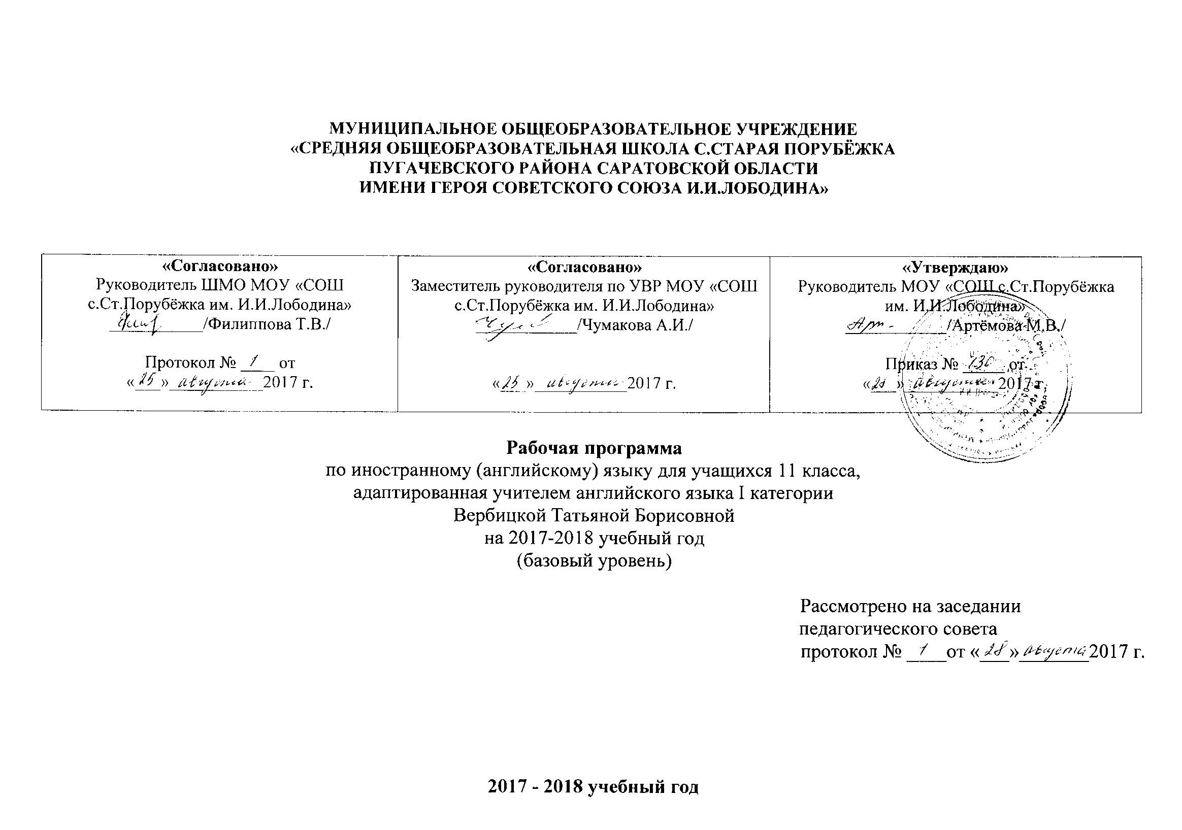
Пояснительная записка.
Рабочая программа составлена на основе:
- Федерального государственного образовательного стандарта среднего общего образования, утвержденного приказом МО и науки РФ № 1897 от 17.12.10.;
- примерной программы среднего общего образования по иностранным языкам (английский язык).
- авторской программы курса английского языка к УМК «Rainbow English» («Радужный английский») для учащихся 11 классов общеобразовательных учреждений России. – М.: Дрофа, 2014.
Рабочая программа является частью образовательной программы МОУ «СОШ с.Старая Порубёжка им.И.И.Лободина» на 2017/18 учебный год.
Программа рассчитана на 102 часа (3 часа в неделю). В процессе обучения по курсу в 11 классе реализуются следующие цели:
- дальнейшее развитие иноязычной коммуникативной компетенции (речевой, языковой, социокультурной, компенсаторной, учебно-познавательной);
- речевая компетенция – совершенствование коммуникативных умений в четырех видах речевой деятельности (говорении, аудировании, чтении и письме); умений планировать свое речевое и неречевое поведение;
- языковая компетенция – систематизация ранее изученного материала; овладение новыми языковыми средствами в соответствии с отобранными темами и сферами общения; увеличение объема используемых лексических единиц; развитие навыков оперирования языковыми единицами в коммуникативных целях;
- социокультурная компетенция – увеличение объема знаний о социокультурной специфике страны/ стран изучаемого языка, совершенствование умений строить свое речевое и неречевое поведение адекватно этой специфике, формирование умений выделять общее и специфическое в культуре родной страны и страны изучаемого языка;
- компенсаторная компетенция – дальнейшее развитие умений выходить из положения в условиях дефицита языковых средств при получении и передаче иноязычной информации;
- учебно-познавательная компетенция – развитие общих и специальных учебных умений, позволяющих совершенствовать учебную деятельность по овладению английским языком, удовлетворять с его помощью познавательные интересы в других областях знания;
- развитие и воспитание способности и готовности к самостоятельному и непрерывному изучению английского языка, дальнейшему самообразованию с его помощью, использованию английского языка в других областях знаний; способности к самооценке через наблюдение за собственной речью на родном и английском языках; личностному самоопределению учащихся в отношении их будущей профессии; их социальная адаптация; формирование качеств гражданина и патриота.

Учебно-тематическое планирование
по английскому языку

Класс - 11.
Учитель - Вербицкая Т.Б.
Количество часов
Всего – 102 часа; в неделю – 3 часа.
Плановых контрольных уроков – 4 часа.
Административных контрольных уроков ___ч.

Содержание тем учебного курса
Предметное содержание устной и письменной речи, предлагаемое в программе, полностью включает темы, предусмотренные стандартом по иностранным языкам. Ряд тем рассматривается более подробно.
Учащиеся учатся общаться в ситуациях социально-бытовой, учебно-трудовой и социально-культурной сфер общения в рамках следующей тематики:
1. Шаги в карьере. Выбор будущей профессии. Привлекательные профессии наших дней. Современный рынок труда. Личностные качества, необходимые для выполнения той или иной работы. Влияние мнения родных, учителей, друзей на выбор профессии. Государственное образование Великобритании. Университетское образование. Университеты Великобритании и России. Степени бакалавра и магистра. «Предуниверситетский год». Изучение английского языка. Варианты английского языка наших дней.
2. Шаги к пониманию культуры. Различные определения понятия культуры. Разнообразие культур. Духовные и материальные ценности. Языки, традиции, обычаи, верования как отражение культуры. Общечеловеческие культурные ценности. Переоценка ценностей. Изменения в культурах разных народов. Элементы взаимопроникновения различных культур. Наиболее известные традиции Великобритании и США. Россияне глазами британцев, культурные стереотипы. Качества характера человека. Символика четырех ведущих мировых религий (христианство, иудаизм, ислам, буддизм). Вера в судьбу, предопределение, суеверия. Литература и музыка в жизни человека. Изобразительное искусство. Картинные галереи. Известные российские и зарубежные художники. Творения архитектуры. Известные архитекторы, композиторы, музыканты и поп-звезды. Театр и кино как значимые части культуры.
3. Шаги к эффективной коммуникации. Технический прогресс, его положительное и отрицательное влияние на жизнь человека. XX и XXI века — эра новых технологий. Современные достижения в различных областях науки. Век новых видов коммуникаций. Развитие науки и техники в исторической перспективе. Великие изобретения и открытия прошлого. Известные ученые и изобретатели. XXI век — век глобальной компьютеризации. Влияние компьютерных технологий на жизнь человека. Стив Джобс — человек-легенда мира компьютеров. Альфред Нобель. Нобелевские лауреаты. Вклад российских ученых в развитие научного прогресса. Кооперация различных государств в решении научных и технологических проблем. Попытки приостановить развитие научной мысли и прогресса в отдельном регионе — американские эмиши (the Amish). Интернет — один из основных источников информации наших дней.
4. Шаги к будущему. Процесс глобализации в современном мире, угроза потери национальной идентичности. Угроза рас-пространения монокультуры во всех частях света. Место роботов и иных механических «помощников» человека в обществе будущего. Угрозы и основные проблемы в обществе будущих поколений. Пути решения насущных проблем нашего века, их возможное влияние на жизнь последующих поколений. Факты проникновения элементов культуры в культурный фонд иных народов. Будущее национальных культур. Освоение космического пространства, кооперация государств в этом процессе. Возникновение и развитие космического туризма. Возможные пути развития транспорта, городов, образования в будущем. Экологические проблемы ближайших лет. Взаимоотношения между людьми в обществе будущего, стиль жизни. Молодежь и мир будущего. Статус английского языка в наши дни и обществе будущего. Возможные изменения личности человека в обществе будущего.

Требования к уровню подготовки обучающихся.
В результате изучения английского языка в 11 классе ученик должен:
1) знать/понимать:
- значение новых лексических единиц, связанных с тематикой данного этапа обучения и соответствующими ситуациями общения (в том числе оценочной лексики), реплик-клише речевого этикета, отражающих особенности культуры страны / стран изучаемого языка;
- значение изученных грамматических явлений в расширенном объеме (видовременные, неличные и неопределенно-личные формы глагола, формы условного наклонения, косвенная речь / косвенный вопрос, побуждение и другое согласование времен);
- страноведческую информацию из аутентичных источников, обогащающую социальный опыт школьников: сведения о стране / странах изучаемого языка, ее науке, культуре, исторических и современных реалиях, общественных деятелях, месте в мировом сообществе и мировой культуре, взаимоотношениях с нашей страной;
- языковые средства и правила речевого и неречевого поведения в соответствии со сферой общения и социальным статусом партнера;
2) уметь:
говорение:
- вести диалог, используя оценочные суждения, в ситуациях официального и неофициального общения (в рамках изученной тематики); беседовать о себе, своих планах; участвовать в обсуждении проблем в связи с прочитанным / прослушанным иноязычным текстом, соблюдая нормы речевого этикета;
- рассказывать о своем окружении, рассуждать в рамках изученной тематики и проблематики, представлять социокультурный портрет своей страны / стран изучаемого языка;
аудирование:
- относительно полно и точно понимать высказывания собеседника в распространенных стандартных ситуациях повседневного общения, понимать основное содержание и извлекать необходимую информацию из различных аудио- и видеотектов: прагматических (объявления, прогноз погоды), публицистических (интервью, репортаж), соответствующих тематике данной ступени обучения;
чтение:
- читать аутентичные тексты различных стилей: публицистические, художественные, научно-популярные, прагматические, используя основные виды чтения (ознакомительное, изучающее, поисковое / просмотровое) в зависимости от коммуникативной задачи;
письменная речь:
- писать личное письмо, заполнять анкету, письменно излагать сведения о себе в форме, принятой в странах / стране изучаемого языка, делать выписки из иноязычного текста;
3) использовать приобретённые знания и коммуникативные умения в практической деятельности и повседневной жизни для:
- общения с представителями других стран, ориентации в современном поликультурном мире;
- получения сведений из иноязычных источников информации (в том числе через Интернет), необходимых в образовательных и самообразовательных целях;
- расширения возможностей в выборе будущей профессиональной деятельности;
- изучения ценностей мировой культуры, культурного наследия и достижений других стран; ознакомления представителей зарубежных стран с культурой и достижениями России.
Календарно-тематическое планирование

№ п/п | Дата |  |  |  |  | Название раздела
 | план |  |  | факт |  | Тема урока
 | Unit 1. Шаги к успеху – 24 часа.
1 | 02.09. |  |  |  |  | Step 1. Развитие навыков диалогической речи.
2 | 02.09. |  |  |  |  | Step 1. Оборот “to have something done”.
3 | 05.09. |  |  |  |  | Step 2. Образование профессий при помощи суффиксов “-er”, “-or”, “-ist”, “-ess”.
4 | 09.09. |  |  |  |  | Step 2. Слова “job”, “profession”, “career”, “occupation” и различие в их употреблении.
5 | 09.09. |  |  |  |  | Step 3. Развитие навыков поискового чтения.
6 | 12.09. |  |  |  |  | Step 3. Английские местоимения “neither”, “either”.
7 | 16.09. |  |  |  |  | Step 4. Введение и активизация нового лексического материала по теме.
8 | 16.09. |  |  |  |  | Step 4. Союз “whether”. Развитие навыков диалогической речи.
9 | 19.09. |  |  |  |  | Step 5. Развитие навыков поискового чтения.
10 | 23.09. |  |  |  |  | Step 5. Неопределенные местоимения “nobody”, “no one”, “none”.
11 | 23.09. |  |  |  |  | Step 6. Введение и активизация нового лексического материала по теме.
12 | 26.09. |  |  |  |  | Step 6. Неопределенные местоимения “either”, “any”, “neither”.
13 | 30.09. |  |  |  |  | Step 7. Фразовый глагол “call”.
14 | 30.09. |  |  |  |  | Step 7. Развитие навыков поискового чтения.
15 | 03.10. |  |  |  |  | Step 8. Метафора.
16 | 07.10. |  |  |  |  | Step 8. Слова-связки.
17 | 07.10. |  |  |  |  | Step 9. Повторение пройденного материала по теме. Подготовка к контрольной работе.
18 | 10.10. |  |  |  |  | Step 9. Повторение пройденного материала по теме. Подготовка к контрольной работе.
19 | 14.10. |  |  |  |  | Step 10. Контрольная работа №1 по теме: «Шаги к успеху». Аудирование, чтение.
20 | 14.10. |  |  |  |  | Step 10. Контрольная работа №1 по теме: «Шаги к успеху». Лексика, грамматика, письмо.
21 | 17.10. |  |  |  |  | Анализ контрольных работ.
22 | 21.10. |  |  |  |  | Проект №1 «Шаги к успеху».
23-24 | 21.10.  24.10. |  |  |  |  | Выполнение лексико-грамматических упражнений.
Unit 2. Шаги к культуре – 24 часа.
25 | 28.10. |  |  |  |  | Step 1. Введение и активизация новой лексики.
26 | 28.10. |  |  |  |  | Step 1. Множественное число имен существительных.
27 | 07.11. |  |  |  |  | Step 2. Работа с текстами. Поисковое чтение.
28 | 11.11. |  |  |  |  | Step 2. Притяжательный падеж существительных.
29 | 11.11. |  |  |  |  | Step 3. Работа с текстом. Развитие навыков диалогической речи.
30 | 14.11. |  |  |  |  | Step 3. Исчисляемые и неисчисляемые существительные.
31 | 18.11. |  |  |  |  | Step 4. Развитие навыков поискового чтения.
32 | 18.11. |  |  |  |  | Step 4. Исчисляемые и неисчисляемые существительные.
33 | 21.11. |  |  |  |  | Step 5. Фразеологический глагол «to speak».
34 | 25.11. |  |  |  |  | Step 5. Собирательные существительные.
35 | 25.11. |  |  |  |  | Step 6. Работа в парах. Введение и активизация нового лексического материала по теме.
36 | 28.11. |  |  |  |  | Step 6. Идиомы с «цветовым компонентом».
37 | 02.12. |  |  |  |  | Step 7. Работа с текстом. Понимание объявлений.
38 | 02.12. |  |  |  |  | Step 7. Артикли с именами собственными.
39 | 05.12. |  |  |  |  | Step 8. Работа с текстом. Развитие навыков поискового чтения.
40 | 09.12. |  |  |  |  | Step 8. Развитие навыков монологической речи.
41 | 09.12. |  |  |  |  | Step 9. Повторение пройденного материала по теме. Подготовка к контрольной работе.
42 | 12.12. |  |  |  |  | Step 9. Повторение пройденного материала по теме. Подготовка к контрольной работе.
43 | 16.12. |  |  |  |  | Step 10. Контрольная работа №2 по теме: «Шаги к культуре». Аудирование, чтение.
44 | 16.12. |  |  |  |  | Step 10. Контрольная работа №2 по теме: «Шаги к культуре». Лексика, грамматика, письмо.
45 | 19.12. |  |  |  |  | Анализ контрольных работ.
46 | 23.12. |  |  |  |  | Проект №2 «Шаги к культуре».
47-50 | 23.12.  26.12.  30.12.  30.12. |  |  |  |  | Выполнение лексико-грамматических упражнений.
Unit 3. Шаги к эффективному общению – 30 часов.
51 | 16.01. |  |  |  |  | Step 1. Введение и активизация новой лексики.
52 | 20.01. |  |  |  |  | Step 1. Наречия.
53 | 20.01. |  |  |  |  | Step 2. Широкозначные существительные “thing” и “stuff”.
54 | 23.01. |  |  |  |  | Step 2. Образование и степени сравнения наречий.
55 | 27.01. |  |  |  |  | Step 3. Работа в парах. Введение и активизация новой лексики.
56 | 27.01. |  |  |  |  | Step 3. Степени сравнения наречий-исключений.
57 | 30.01. |  |  |  |  | Step 4. Развитие навыков поискового чтения.
58 | 03.02. |  |  |  |  | Step 4. Наречия с морфемой –ly и без нее.
59 | 03.02. |  |  |  |  | Step 5. Введение и активизация новой лексики.
60 | 06.02. |  |  |  |  | Step 5. Глаголы-синонимы. Наречие “badly”.
61 | 10.02. |  |  |  |  | Step 6. Фразеологический глагол “pick”.
62 | 10.02. |  |  |  |  | Step 6. Особенности использования чисел.
63 | 13.02. |  |  |  |  | Step 7. Английские синонимы.
64 | 17.02. |  |  |  |  | Step 7. Особенности использования чисел.
65 | 17.02. |  |  |  |  | Step 8. Развитие навыков монологической речи.
66 | 20.02. |  |  |  |  | Step 8. Работа в парах. Особенности разговорной речи.
67 | 24.02. |  |  |  |  | Step 9. Повторение пройденного материала по теме. Подготовка к контрольной работе.
68 | 24.02. |  |  |  |  | Step 9. Повторение пройденного материала по теме. Подготовка к контрольной работе.
69 | 27.02. |  |  |  |  | Step 10. Контрольная работа №3 по теме: «Шаги к общению». Аудирование, чтение.
70 | 03.03. |  |  |  |  | Step 10. Контрольная работа №3 по теме: «Шаги к общению». Лексика, грамматика, письмо.
71 | 03.03. |  |  |  |  | Анализ контрольных работ.
72 | 06.03. |  |  |  |  | Проект №3 «Шаги к общению».
73-77 | 10.03.  10.03.  13.03.  17.03.  17.03. |  |  |  |  | Выполнение лексико-грамматических упражнений.
Unit 4. Шаги к будущему – 24 часа.
78 |  | 20.03. |  |  |  | Step 1. Введение и активизация новой лексики.
79 |  | 24.03. |  |  |  | Step 1. Идиомы с инфинитивом и герундием.
80 |  | 24.03. |  |  |  | Step 2. Работа с текстом. Развитие навыков поискового чтения.
81 |  | 07.04. |  |  |  | Step 2. Работа в группах.
82 |  | 07.04. |  |  |  | Step 3. Введение и активизация новой лексики.
83 |  | 10.04. |  |  |  | Step 3. Трудноразличимые слова “pay”, “salary”, “fee”.
84 |  | 14.04. |  |  |  | Step 4. Трудноразличимые слова “get”, “gain”, “win”.
85 |  | 14.04. |  |  |  | Step 4. Трудноразличимые слова “to offer”, “to suggest”.
86 |  | 21.04. |  |  |  | Step 5. Работа с текстом. Развитие навыков поискового чтения.
87 |  | 21.04. |  |  |  | Step 5. Сложное дополнение.
88 |  | 24.04. |  |  |  | Step 6. Введение и активизация новой лексики. Широкозначные существительные.
89 |  | 28.04. |  |  |  | Step 6. Работа с текстом. Сослагательное наклонение.
90 |  | 28.04. |  |  |  | Step 7. Работа в малых группах. Работа с текстом.
91 |  | 05.05. |  |  |  | Step 7. Сослагательное наклонение в придаточном предложении.
92 |  | 05.05. |  |  |  | Step 8. Речевые обороты в разговоре о будущем.
93 |  | 08.05. |  |  |  | Step 8. Сослагательное наклонение в придаточном предложении.
94 |  | 12.05. |  |  |  | Step 9. Повторение пройденного материала по теме. Подготовка к контрольной работе.
95 |  | 12.05. |  |  |  | Step 9. Повторение пройденного материала по теме. Подготовка к контрольной работе.
96 |  | 15.05. |  |  |  | Step 10. Контрольная работа №4 по теме: «Шаги к будущему». Аудирование, чтение.
97 |  | 19.05. |  |  |  | Step 10. Контрольная работа №4 по теме: «Шаги к будущему». Лексика, грамматика, письмо.
98 |  | 19.05. |  |  |  | Анализ контрольных работ.
99 |  | 22.05. |  |  |  | Проект №4 «Шаги к будущему».

Учебно-методическое обеспечение курса:
- Афанасьева О.В., Михеева И.В. «Rainbow English».
- O. В. Афанасьева, И. В. Михеева, К.М.Баранова. Книга для учителя к УМК «Английский язык» (серия “Rainbow English”).
- О. В. Афанасьева, И. В. Михеева, Н. В. Языкова, Е. А. Колесникова. Рабочая программа к УМК «Английский язык» (серия “Rainbow English”).

Литература, использованная при составлении программы:
1. Леонтьева Л.И. Рабочие программы по английскому языку 2-11 кл. – М.: Глобус, 2008.
2. Примерные программы по иностранным языкам. – М.: Дрофа, 2007.
3. Федеральный государственный образовательный стандарт среднего общего образования, утвержденный приказом МО и науки
РФ № 1897 от 17.12.10.

Образовательные диски:
1.СD MP3 Тематическое планирование. Иностранный язык. – Волгоград: Учитель, 2009.
2. Мультимедийная обучающая компьютерная программа «Профессор Хиггинс. Английский без акцента». – М.: Истра Софт,
2001.

Образовательные ресурсы сети Интернет:
1. Английский для детей:
http://www.englishforkids.ru
2. Стихи, песни, дидактические игры, словарик, статьи, уроки:
http://www.englishclub.narod.ru
3. Уроки английского языка:
http://lessons.study.ru
4. Бесплатные уроки английского языка в Интернете:
http://www.english.language.ru
5. Приложение к газете 1 сентября:
http://1september.ru
6. www.ege.moipkro.ru
7. www.fipi.ru
8. ege.edu.ru
9. www.mioo.ru
10. www.englishteachers.ru

Приложение

Темы проектов:
- Шаги к карьере.
- Шаги к пониманию культуры.
- Шаги к эффективной коммуникации.
- Шаги к будущему.

